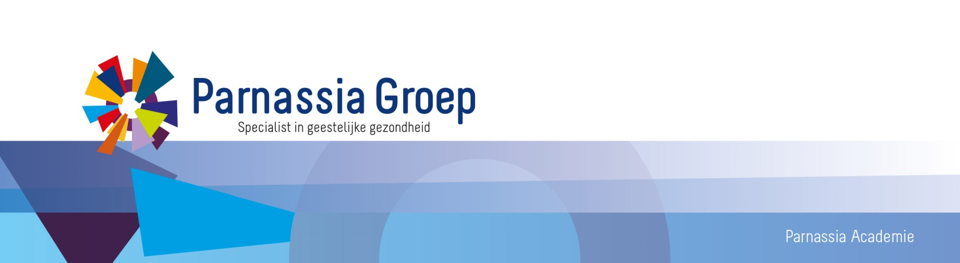

Wetenschappelijk Middagprogramma | 24 april 2018

Nascholing Psychiatrie – Aandachtsgebied Volwassenenpsychiatrie –

regio Rijnmond

Tijd | 16.30 – 18.30 uur
Locatie | Bavo Europoort, Ontmoetingsruimte, Prins Constantijnweg 48-54, 3066 TA Rotterdam  Het Nieuwe Instituut, Museumpark 25, 3025 CB Rotterdam
Organisatie | Prof. Dr. C.L. Mulder, psychiater/opleider volwassenenpsychiatrie Bavo Europoort i.s.m. Drs. D. Ernste, klinisch psycholoog en opleider psychologen en P- Academie.
Info | Helma van ‘t Land, (t) 06-23434944
Accreditatie | Aanvraag voor psychiaters, klinisch psychologen en verpleegkundig specialisten
24 april 2018  Het Nieuwe Instituut Museumpark 25, R’dam | 16.30-18.30 uur  Onderwerp: Op zoek naar de neurale circuits onderliggend aan auditieve verbale hallucinaties: resultaten van een ‘data-driven’ aanpak  Referenten: Drs. Jasper Looijestijn  Dr. R. Goekoop MD Phd  Voorzitter: Drs. Dorothe Ernste, klinisch psycholoog / psychotherapeut / P- Opleider

